CSS: Галерея

Рассмотрим галерею, созданную при помощи CSS.
- перейдите по ссылке How to create a simple CSS gallery without using JavaScript;
- Вы можете посмотреть как выглядит результат кода нажав кнопку Live Demo:
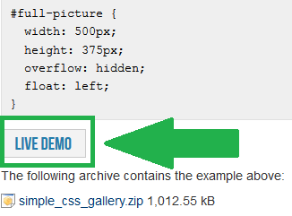
- скопируйте себе сначала HTML код, затем CSS код в новый файл. Назовите его, например, image_gallery.html;
- внимательно рассмотрите код. Что для Вас в нём понятно, а что вызывает вопросы? Попробуйте разобрать неизвестные CSS свойства, используя информацию с сайтов w3schools и htmlbook.ru;
- давайте видоизменим галерею картинок таким образом как показано на видео: было 5 картинок, стало 11. Можете выбрать любые картинки, которые вам нравятся. Наша задача – видоизменить галерею, чтобы она стала похожа на ту, которую Вы видели на видео.

Подсказка: для изменения размера картинок можно воспользоваться сервисом Bulk Resize Photos.

